Министерство науки и высшего образования Российской Федерации

Федеральное государственное бюджетное образовательное учреждение высшего образования

ТОМСКИЙ ГОСУДАРСТВЕННЫЙ УНИВЕРСИТЕТ СИСТЕМ УПРАВЛЕНИЯ И РАДИОЭЛЕКТРОНИКИ

Кафедра компьютерных систем в управлении и проектировании (КСУП)

ЗАДАНИЕ

на индивидуальное задание

по дисциплине «Основы разработки САПР»

Выдано: студенту группы 588-2 Третьякову Владиславу Владимировичу

1. Тема: разработка плагина "Корпус для компьютера" для САПР Компас 3D
2. Срок сдачи студентом готовой работы: « 31» декабря 2021г.
3. Исходные данные к работе:

— изображения модели (рисунок 1)

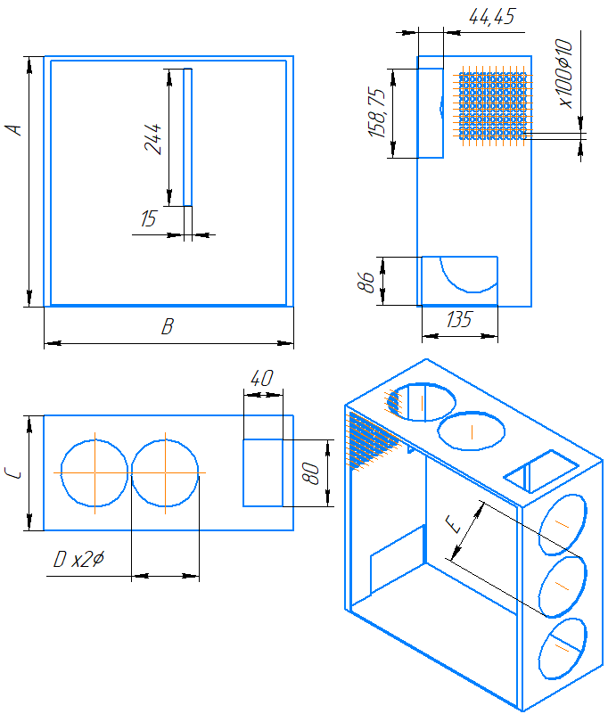

Рисунок 1 – Чертеж модели «Корпус для компьютера» с обозначениями

При построении модели указывается тип материнской платы, устанавливаемой в модель. (АTX, micro ATX, mini ITX). Так же, указывается кол-во отверстий (n) под вентиляторы сверху (максимум 2) и спереди (максимум 3)

— изменяемые параметры для плагина:

1. Высота корпуса (Максимальное – 500мм);

Ограничение: не может быть меньше длины выбранной материнской платы + 86мм (Высота ATX блока питания)

1. Длина корпуса (Максимальное – 500мм);

Ограничение: не может меньше ширины выбранной материнской платы + 15.

1. Ширина корпуса (Максимальное - 250мм);

Ограничение: c <140мм (Ширины ATX блока питания)

1. Диаметр верхних отверстий для вентиляторов (минимальное значение – 40мм, максимальное – 140мм);

Ограничение: D <C; D*n+5*(n-1) <B

1. высота передних отверстий для вентиляторов (минимальное значение – 40мм, максимальное – 140мм).

Ограничение: E <C; E*n+15*(n-1) <A

1. Функциональные требования к плагину:

* Интерфейс должен содержать поля для ввода параметров (из пункта 3);
* Также в плагине будет происходить валидация введенных данных пользователем при нажатии на кнопку «Построить»;
* При некорректных данных будет выведено сообщение, которое информирует об этом.

1. Требования к ПО:

* Microsoft Windows 10 (32-, 64-разрядная версия);
* Среда проектирования Компас-3D V20 Учебная версия;
* Язык программирования C# с использованием платформы .NET Framework 4.7.2;
* Среда разработки Visual Studio 2019;
* Библиотека для тестирования NUnit, 3.13.2;
* Система контроля версий Git.

1. Требования к аппаратному обеспечению:

* AMD Ryzen 5 3600 CPU, 3.6 ГГц;
* 16 Гб ОЗУ и выше;
* NVidia GeForce GTX 1060 6GB;
* От 40 Гб свободного пространства на SSD.

1. Пояснительная записка к индивидуальное задание должна включать в себя следующие разделы:

* Титульный лист;
* Реферат;
* Техническое задание;
* Введение;
* Заключение;
* Список используемых источников;
* Чертёж детали.

Дата выдачи задания: «13» октября 2021 г.

|  |  |
| --- | --- |
| Задание принял к исполнению:  Студент гр. 588-2  Третьяков В.В. ____________ | Руководитель:  К.т.н., доцент каф. КСУП  Калентьев А.А. |